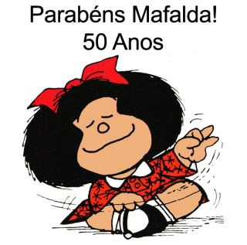A mais famosa criatura nos quadrinhos do cartunista Joaquín Salvador Lavado completa 50 anos em 2014. Mafalda nasceu numa época conturbada, de golpes militares na América Latina e da Guerra do Vietnã.

Parte 1: pesquise sobre o momento histórico em que Mafalda se insere, explique como ela se relaciona com esse momento e anote no caderno.
Parte 2: responda o seguinte questionário:

Que cidade da Argentina é cenário para as aventuras de Mafalda e sua trupe?
1 de 9
- Salta
- Buenos Aires
- Córdoba

Mafalda é uma crítica precoce da sociedade de consumo. Assinale uma de suas frases:
2 de 9
- O pior era essa minha cara de déficit.
- Confessem: não será esse meu magnetismo tão especial que incomoda vocês?
- Estou pensando. Quero ter o gosto de poder pensar em frente da TV, pelo menos uma vez.

Quem é o amigo avarento de Mafalda, o menino que representa o capitalismo?
3 de 9
- Manolito
- Guille
- Felipito

Qual é a origem do nome Mafalda?
4 de 9
- Foi uma homenagem à avó do cartunista, líder do Partido Comunista na Espanha
- Era o nome de uma famosa bailarina de tango em Buenos Aires
- Os quadrinhos nasceram como publicidade, e a linha de produtos domésticos se chamava Mansfield, nome adaptado para Mafalda

O cartunista Joaquín Salvador Lavado é conhecido pelo apelido. Qual?
5 de 9
- Crumb
- Quino
- Schulz

Em que época foram publicadas as histórias de Mafalda?
6 de 9
- De 1964 a 1969
- Por dez anos, de 1964 a 1973
- De 1976 a 1982, durante a ditadura argentina

Na hora das refeições, Mafalda esbraveja o tempo inteiro contra _______.
7 de 9
- A sopa
- As verduras em geral
- Os enlatados norte-americanos

Qual é a característica de Libertad, amiga de Mafalda?
8 de 9
- Ela é muito pequena, na estatura
- A menina é uma jovem alpinista social
- Ela é uma amiga imaginária, apenas

Na música, Mafalda é fã ______.
9 de 9
- Dos Rolling Stones
- Do tango
- Dos Beatles

EXERCÍCIOS
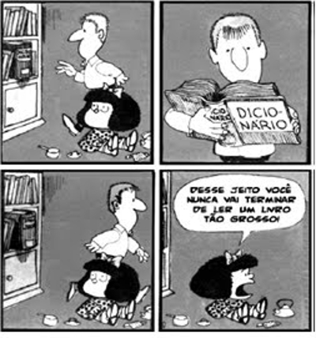
Mafalda é uma garotinha de seis anos que sempre lança perguntas desconcertantes para os adultos
QUINO, J. L Mafalda. Tradução de Mônica S. M. da Silva, São
Paulo: Martins Fontes, 1988.
O efeito de humor foi um recurso utilizado pelo autor da tirinha para mostrar que o pai de Mafalda:
a) revelou desinteresse na leitura do dicionário.
b) tentava ler um dicionário, que é uma obra muito extensa.
c) causou surpresa em sua filha, ao se dedicar à leitura de um livro tão grande.
d) queria consultar o dicionário para tirar uma dúvida, e não ler o livro, como sua filha pensava.
e) demonstrou que a leitura do dicionário o desagradou bastante, fato que decepcionou muito sua
filha.
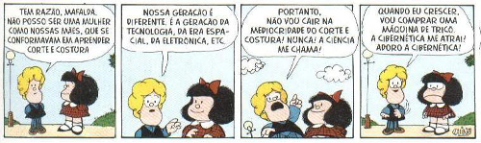
Mafalda foi criada no ano de 1962 pelo cartunista argentino Quino. Suas opiniões ácidas e irônicas é sua principal característica
Assinale a alternativa que melhor expresse o efeito de humor contido na tirinha:
a) O discurso feminista de Susanita é responsável pelo efeito de humor, já que o tema é tratado de forma irônica, denotando certo machismo por parte do autor da tirinha.
b) Mafalda opõe-se ao discurso da amiga Susanita e, através de suas feições em todos os quadrinhos, percebe-se nitidamente seu descontentamento.
c) A linguagem verbal não contribui para o melhor entendimento da tirinha, pois todo efeito de humor está contido na linguagem não verbal através da expressão exibida por Mafalda no último quadrinho.
d) Susanita apresenta um discurso de acordo com as teorias feministas que pregam a libertação das práticas tradicionalmente atribuídas à mulher. Contudo, no último quadrinho, a personagem defende o uso de uma tecnologia que apenas reforça os padrões tradicionais.
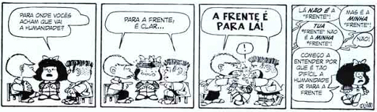
As tirinhas de Mafalda são frequentemente utilizadas em provas de concursos e vestibulares
A conversa entre Mafalda e seus amigos...
a) revela a real dificuldade de entendimento entre posições que pareciam divergir.
b) desvaloriza a diversidade social e cultural e a capacidade de entendimento e respeito entre as pessoas.
c) expressa o predomínio de uma forma de pensar e a possibilidade de entendimento entre posições divergentes.
d) ilustra a possibilidade de entendimento e de respeito entre as pessoas a partir do debate político de ideias.
e) mostra a preponderância do ponto de vista masculino nas discussões políticas para superar divergências.
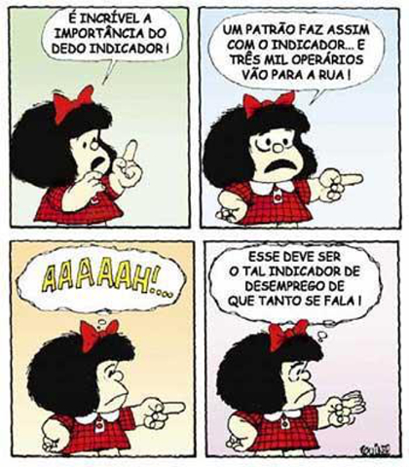
Mafalda, apesar de ser uma criança, já apresenta certo entendimento sobre as principais questões que afligem a sociedade
Sobre os efeitos de humor da tirinha, pode-se afirmar, exceto:
a) Mafalda emprega o mesmo valor semântico para o vocábulo “indicador” no primeiro e no último quadrinho.
b) Mafalda não sabe a importância do dedo indicador.
c) A expressão “dedo indicador” é utilizada de maneira metafórica pelo autor da tirinha.
d) Mafalda ainda não sabe exatamente o significado da expressão “indicador de desemprego”
e) Apesar de ser uma criança, Mafalda já percebe as injustas relações de trabalho estabelecidas entre patrões e operários.

1.
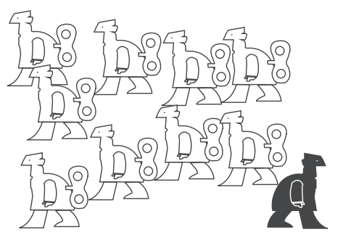
Disponível em: www.caulos.com

O cartum faz uma crítica social. A figura destacada representa:

A) opressão das minorias sociais.
B) reação ao controle do pensamento coletivo.
C) falta de liberdade de expressão.
D) carência de recursos tecnológicos.
E) defesa da qualificação profissional.

2. Leia o texto abaixo:

O hipertexto permite — ou, de certo modo, em alguns casos, até mesmo exige — a participação de diversos autores na sua construção, a redefinição dos papéis de autor e leitor e a revisão dos modelos tradicionais de leitura e de escrita. Por seu enorme potencial para se estabelecerem conexões, ele facilita o desenvolvimento de trabalhos coletivamente, o estabelecimento da comunicação e a aquisição de informação de maneira cooperativa.
Embora haja quem identifique o hipertexto exclusivamente com os textos eletrônicos, produzidos em determinado tipo de meio ou de tecnologia, ele não deve ser limitado a isso, já que consiste numa forma organizacional que tanto pode ser concebida para o papel como para os ambientes digitais. É claro que o texto virtual permite concretizar certos aspectos que, no papel, são praticamente inviáveis: a conexão imediata, a comparação de trechos de textos na mesma tela, o “mergulho” nos diversos aprofundamentos de um tema, como se o texto tivesse camadas, dimensões ou planos.
RAMAL, A. C. Educação na cibercultura: hipertextualidade, leitura, escrita e aprendizagem. Porto Alegre: Artmed, 2002.

Questão: Considerando-se a linguagem específica de cada sistema de comunicação, como rádio, jornal, TV, internet, segundo o texto, a hipertextualidade configura-se como um(a)

A) elemento originário dos textos eletrônicos.
B) conexão reduzida ao texto digital.
C) novo modo de leitura e de organização da escrita.
D) estratégia de manutenção do papel do leitor com perfil definido.
E) modelo de leitura baseado nas informações da superfície do texto.

3.
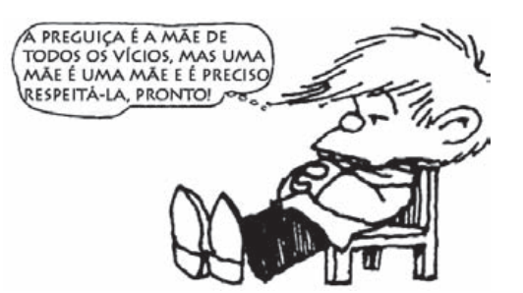
Disponível em: http://clubedamafalda.blogspot.com.br. Acesso em: 21 set. 2011.

Nessa charge, o recurso morfossintático que colabora para o efeito de humor está indicado pelo(a)

A) emprego de uma oração adversativa, que orienta a quebra da expectativa ao final.
B) uso de conjunção aditiva, que cria uma relação de causa e efeito entre as ações.
C) retomada do substantivo "mãe", que desfaz a ambiguidade dos sentidos a ele atribuídos.
D) utilização da forma pronominal "la", que reflete um tratamento formal do filho em relação à "mãe".
E) repetição da forma verbal "é", que reforça a relação de adição existente entre as orações.

4. Leia o texto abaixo:

Dúvida

Dois compadres viajavam de carro por uma estrada de fazenda quando um bicho cruzou a frente do carro.
Um dos compadres falou:

— Passou um largato ali!

O outro perguntou:

— Lagarto ou largato?

O primeiro respondeu:

— Num sei não, o bicho passou muito rápido.

Piadas coloridas. Rio de Janeiro: Gênero, 2006.

Na piada, o humor é produzido por uma quebra de expectativa. Esse efeito só ocorre porque um dos personagens

A) reconhece a espécie do animal avistado.
B) tem dúvida sobre a pronúncia do nome do réptil.
C) não entende o conteúdo linguístico da pergunta do outro.
D) constata o fato de um bicho cruzar a frente do carro.
E) apresenta duas possibilidades de sentido para a mesma palavra.

5.

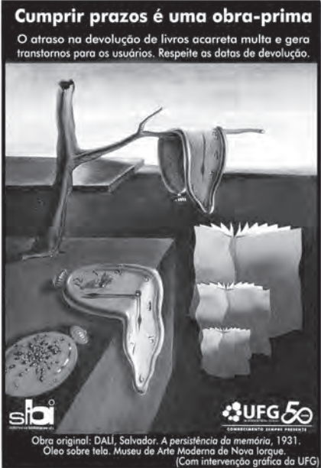
Cartaz afixado nas bibliotecas centrais e setoriais da Universidade Federal de Goiás (UFG), 2011.

Considerando-se a finalidade comunicativa comum do gênero e o contexto específico do Sistema de Biblioteca da UFG, esse cartaz tem função predominantemente:

A) socializadora, contribuindo para a popularização da arte.
B) sedutora, considerando a leitura como uma obra de arte.
C) estética, propiciando uma apreciação despretensiosa da obra.
D) educativa, orientando o comportamento de usuários de um serviço.
E) contemplativa, evidenciando a importância de artistas internacionais.

6.

TEXTO I

Antigamente

Antigamente, os pirralhos dobravam a língua diante dos pais e se um se esquecia de arear os dentes antes de cair nos braços de Morfeu, era capaz de entrar no couro. Não devia também se esquecer de lavar os pés, sem tugir nem mugir. Nada de bater na cacunda do padrinho, nem de debicar os mais velhos, pois levava tunda. Ainda cedinho, aguava as plantas, ia ao corte e logo voltava aos penates. Não ficava mangando na rua, nem escapulia do mestre, mesmo que não entendesse patavina da instrução moral e cívica. O verdadeiro smart calçava botina de botões para comparecer todo liró ao copo d’água, se bem que no convescote apenas lambiscasse, para evitar flatos.
Os bilontras é que eram um precipício, jogando com pau de dois bicos, pelo que carecia muita cautela e caldo de galinha. O melhor era pôr as barbas de molho diante de um treteiro de topete, depois de fintar e engambelar os coiós, e antes que se pusesse tudo em pratos limpos, ele abria o arco.

ANDRADE, C. D. Poesia e prosa. Rio de Janeiro: Nova Aguilar, 1983 (fragmento).

TEXTO II

Palavras do arco da velha

Expressão – Significado

Cair nos braços de Morfeu – Dormir
Debicar – Zombar, ridicularizar
Tunda – Surra
Mangar – Escarnecer, caçoar
Tugir – Murmurar
Liró – Bem-vestido
Copo d’água – Lanche oferecido pelos amigos
Convescote – Piquenique
Bilontra – Velhaco
Treteiro de topete – Tratante atrevido
Abrir o arco – Fugir

FIORIN, J. L. As línguas mudam. In: Revista Língua Portuguesa, n. 24, out. 2007 (adaptado).

Na leitura do fragmento do texto Antigamente constata-se, pelo emprego de palavras obsoletas, que itens lexicais outrora produtivos não mais o são no português brasileiro atual. Esse fenômeno revela que

A) a língua portuguesa de antigamente carecia de termos para se referir a fatos e coisas do cotidiano.
B) o português brasileiro se constitui evitando a ampliação do léxico proveniente do português europeu.
C) a heterogeneidade do português leva a uma estabilidade do seu léxico no eixo temporal.
D) o léxico do português representa uma realidade linguística variável e diversificada.
E) o português brasileiro apoia-se no léxico inglês para ser reconhecido como língua independente.

7.
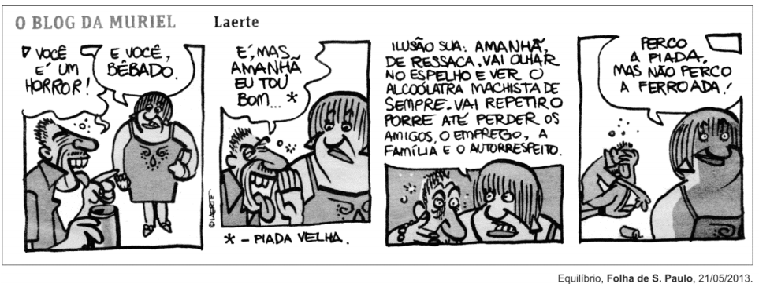

No texto, empregam-se, de modo mais evidente, dois recursos de intertextualidade: um, o próprio autor o torna explícito; o outro encontra-se em um dos trechos citados abaixo. Indique-o.

a) “Você é um horror!”
b) “E você, bêbado.”
c) “Ilusão sua: amanhã, de ressaca, vai olhar no espelho e ver o alcoólatra machista de sempre.”
d) “Vai repetir o porre até perder os amigos, o emprego, a família e o autorrespeito.”
e) “Perco a piada, mas não perco a ferroada!”

8. A tirinha tematiza questões de gênero (masculino e feminino), com base na oposição entre

a) permanência e transitoriedade.
b) sinceridade e hipocrisia.
c) complacência e intolerância.
d) compromisso e omissão.
e) ousadia e recato.

Leia o seguinte texto:

A civilização “pós-moderna” culminou em um progresso inegável, que não foi percebido antecipadamente, em sua inteireza. Ao mesmo tempo, sob o “mau uso” da ciência, da tecnologia e da capacidade de invenção nos precipitou na miséria moral inexorável. Os que condenam a ciência, a tecnologia e a invenção criativa por essa miséria ignoram os desafios que explodiram com o capitalismo monopolista de sua terceira fase. Em páginas secas premonitórias, E. Mandel* apontara tais riscos. O “livre jogo do mercado” (que não é e nunca foi “livre”) rasgou o ventre das vítimas: milhões de seres humanos nos países ricos e uma carrada maior de milhões nos países pobres. O centro acabou fabricando a sua periferia intrínseca e apossou-se, como não sucedeu nem sob o regime colonial direto, das outras periferias externas, que abrangem quase todo o “resto do mundo”.
Florestan Fernandes, Folha de S. Paulo, 27/12/1993.
(*) Ernest Ezra Mandel (1923Ͳ1995): economista e militante político belga.

9. No trecho “nos precipitou na miséria moral inexorável”, a palavra sublinhada pode ser substituída, sem prejuízo para o sentido do texto, por

a) inelutável.
b) inexequível.
c) improvável
d) inominável.
e) impensável.

10. O emprego de aspas em uma dada expressão pode servir, inclusive, para indicar que ela

I. foi utilizada pelo autor com algum tipo de restrição;
II. pertence ao jargão de uma determinada área do conhecimento;
III. contém sentido pejorativo, não assumido pelo autor.

Considere as seguintes ocorrências de emprego de aspas presentes no texto:

A. “pós-moderna”;
B. “mau uso”;
C. “livre jogo do mercado”;
D. “livre”;
E. “resto do mundo”.

As modalidades I, II e III de uso de aspas, elencadas acima, verificam-se, respectivamente, em

a) A, C e E.
b) B, C e D.
c) C, D e E.
d) A, B e E.
e) B, D e A.

11.
Revelação do subúrbio

Quando vou para Minas, gosto de ficar de pé, contra a vidraça do carro*,
vendo o subúrbio passar.
O subúrbio todo se condensa para ser visto depressa,
com medo de não repararmos suficientemente
em suas luzes que mal têm tempo de brilhar.
A noite come o subúrbio e logo o devolve,
ele reage, luta, se esforça,

até que vem o campo onde pela manhã repontam laranjais
e à noite só existe a tristeza do Brasil.

Carlos Drummond de Andrade, Sentimento do mundo, 1940.

(*) carro: vagão ferroviário para passageiros.

Para a caracterização do subúrbio, o poeta lança mão, principalmente, da(o)

a) personificação.
b) paradoxo.
c) eufemismo.
d) sinestesia.
e) silepse.

12.
A diva

Vamos ao teatro, Maria José?
Quem me dera,
desmanchei em rosca quinze kilos de farinha,
tou podre. Outro dia a gente vamos.
Falou meio triste, culpada,
e um pouco alegre por recusar com orgulho.
TEATRO! Disse no espelho.
TEATRO! Mais alto, desgrenhada.
TEATRO! E os cacos voaram
sem nenhum aplauso.
Perfeita.

PRADO, A. Oráculos de maio. São Paulo: Siciliano, 1999.

Os diferentes gêneros textuais desempenham funções sociais diversas, reconhecidas pelo leitor com base em suas características específicas, bem como na situação comunicativa em que ele é produzido. Assim, o texto A diva

A) narra um fato real vivido por Maria José.
B) surpreende o leitor pelo seu efeito poético.
C) relata uma experiência teatral profissional.
D) descreve uma ação típica de uma mulher sonhadora.
E) defende um ponto de vista relativo ao exercício teatral.

13. Leia a seguinte tirinha de Calvin
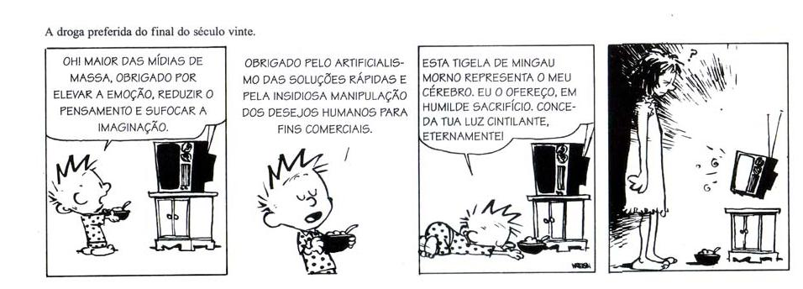

Sobre a tirinha, é correto afirmar que:

- Calvin utiliza uma linguagem de exaltação, sua compreensão não espera do leitor que produza um efeito irônico.
- A linguagem de Calvin exalta ironicamente a televisão como um Deus da cultura midiática,
- A exaltação da Televisão por termos elogiosos como “eleva a emoção”, “reduz o pensamento” e “sufoca a imaginação”, marca a idealização dos fins comerciais.
- Trata-se de um elogio à Indústria Cultural;
- No último quadrinho, fica clara a influência da mãe de Calvin quanto à sua idolatria à televisão;

14. Em Paisagens da memória: autobiografia de uma sobrevivente do Holocausto (2005), Ruth Klüger escreve:

“Era como se assaltantes tivessem revirado tudo, tirado do lugar os velhos papéis e documentos cuidadosamente guardados no cantinho mais recôndito e espalhado todos pela casa, de raiva, pois eram inúteis e sem valor, arrancado as gavetas dos armários, rasgado as roupas (como aconteceu com as roupas para a lavanderia, no carro que fora arrombado anos antes, em Charlottesville) e deixado os armários escancarados; objetos antiqüíssimos que se imaginava estarem há muito tempo no lixo foram novamente arrastados para a luz do dia. A sensação é a de ter sido expropriada, porque a casa parece estar danificada e se tornou também estranha devido ao violento transtorno. Pouco a pouco percebe-se que naquele caos aparentemente insano há mais elementos do próprio “eu” do que nas circunstâncias anteriores, presumidamente ordenadas.”

Esse parágrafo é escrito no momento da narração do período de convalescimento após seu atropelamento por um ciclista, atropelamento cuja violência faz ressurgir a sensação de morte experimentada quando criança, nos campos de concentração: “então já sinto a morte no olfato e, na boca, o sabor de coisa inerte, há muito tempo guardada no arquivo morto” (p.243). Assinale a alternativa que melhor compreende o trecho citado:

- O “arquivo morto” permanece esquecido. Os “velhos papéis” que reaparecem apenas comprovam que se tratava de restos de uma vida danificada.
- Em “Pouco a pouco percebe-se que naquele caos aparentemente insano há mais elementos do próprio “eu” do que nas circunstâncias anteriores, presumidamente ordenadas”, fica evidente que o estado de lucidez, em que o eu se encontra verdadeiramente, depende do apagamento dos arquivos guardados.
- O desarquivamento dos “velhos papéis” guardados mimetiza uma violência semelhante à violência experimentada quando criança nos campos de concentração. O que era “arquivo morto” mostra-se vivo quando a memória das sensações é revirada, impossibilitando o esquecimento.
- A violência da mãe é análoga à violência empregada nos campos de concentração: há um elogio a essa violência por possibilitar a lembrança.
- Em “então já sinto a morte no olfato e, na boca, o sabor de coisa inerte”, a sinestesia se faz pelo resgate voluntário e esforçado do passado, independentemente do contexto presente.

15.
O bit na galáxia de Gutenberg

Neste século, a escrita divide terreno com diversos meios de comunicação. Essa questão nos faz pensar na necessidade da “imbricação, na coexistência e interpretação recíproca dos diversos circuitos de produção e difusão do saber...”.
É necessário relativizar nossa postura frente às modernas tecnologias, principalmente à informática. Ela é um campo novidativo, sem dúvida, mas suas bases estão nos modelos informativos anteriores, inclusive, na tradição oral e na capacidade natural de simular mentalmente os acontecimentos do mundo e antecipar as consequências de nossos atos. A impressão é a matriz que deflagrou todo esse processo comunicacional eletrônico. Enfatizo, assim, o parentesco que há entre o computador e os outros meios de comunicação, principalmente a escrita, uma visão da informática como um “desdobramento daquilo que a produção literária impressa e, anteriormente, a tradição oral já traziam consigo”.
NEITZEL, L. C. Disponível em: www.geocities.com. Acesso em: 1 ago. 2012 (adaptado).

Ao tecer considerações sobre as tecnologias da contemporaneidade e os meios de comunicação do passado, esse texto concebe que a escrita contribui para uma evolução das novas tecnologias por

A) se desenvolver paralelamente nos meios tradicionais de comunicação e informação.
B) cumprir função essencial na contemporaneidade por meio das impressões em papel.
C) realizar transição relevante da tradição oral para o progresso das sociedades humanas.
D) fornecer base essencial para o progresso das tecnologias de comunicação e informação
E) oferecer melhoria sistemática do padrão de vida e do desenvolvimento social humano.

16. Veja as seguintes imagens:

I.
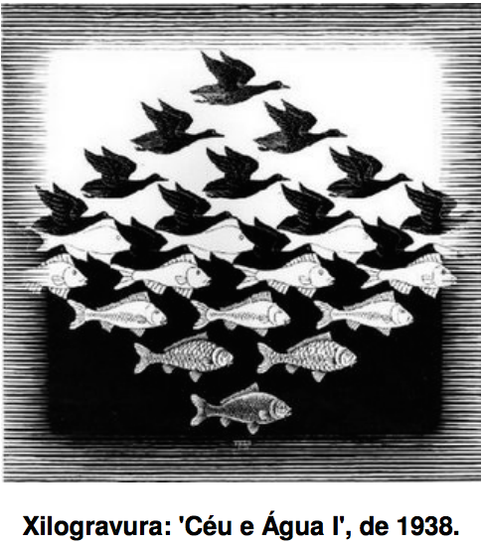
Obra artística de M. C. Escher

II.

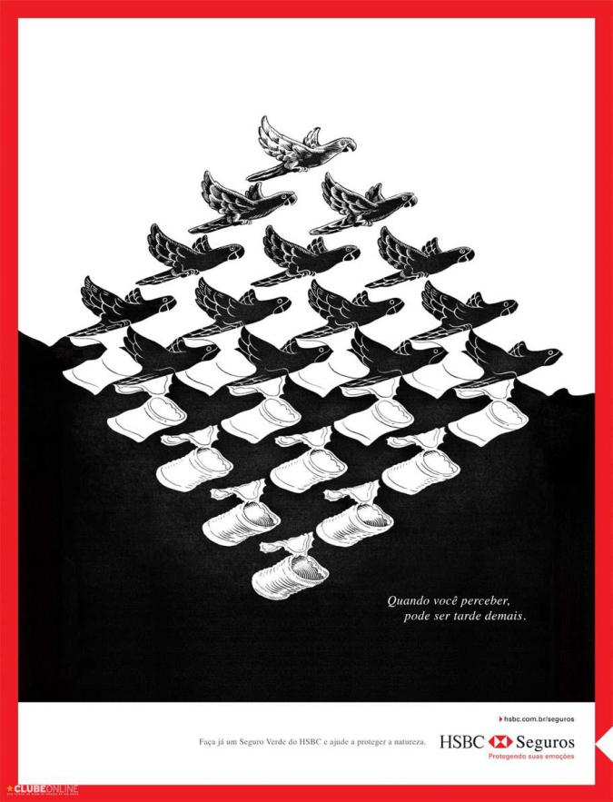
Campanha de HSBC Seguros

Sobre elas, é possível afirmar que

- Têm a mesma função comunicativa;
- Participam da mesma esfera artística;
- A imagem I se diferencia da imagem II por serem de gêneros discursivos distintos: obra de arte e publicidade;
- O slogan “quando você perceber, pode ser tarde demais”, na imagem II, não influencia o objetivo comunicativo e a função social da imagem;
- A imagem II é um manifesto contra o desperdício veiculado pela prefeitura de São Paulo.

Que cidade da Argentina é cenário para as aventuras de Mafalda e sua trupe?
1 de 9
- Buenos Aires
O cartunista não identifica o bairro, mas, segundo estudiosos dos quadrinhos, trata-se de San Telmo.

Mafalda é uma crítica precoce da sociedade de consumo. Assinale uma de suas frases:
2 de 9
- Estou pensando. Quero ter o gosto de poder pensar em frente da TV, pelo menos uma vez.
O impacto da TV na vida das famílias de classe média é um tema importante das tiras.

Quem é o amigo avarento de Mafalda, o menino que representa o capitalismo?
3 de 9
- Manolito
Felipito é uma criança neurótica, e Guille é o irmão caçula de Mafalda.

Qual é a origem do nome Mafalda?
4 de 9
- Os quadrinhos nasceram como publicidade, e a linha de produtos domésticos se chamava Mansfield, nome adaptado para Mafalda
Como Mafalda, a personagem foi publicada pela primeira vez na revista Primera Plana.

O cartunista Joaquín Salvador Lavado é conhecido pelo apelido. Qual?
5 de 9
- Quino
Nascido em Mendoza, Quino é filho de imigrantes espanhóis de Málaga e perdeu os pais ainda na adolescência.

Em que época foram publicadas as histórias de Mafalda?
6 de 9
- Por dez anos, de 1964 a 1973
Quando encerrou as tiras de Mafalda, Quino alegou cansaço, declarando que a personagem se tornara "opressiva" para o criador.

Na hora das refeições, Mafalda esbraveja o tempo inteiro contra _______.
7 de 9
- A sopa
Mafalda aprende a escrever e rabisca: "Mamãe me ama". Depois, grita para a mãe: "Ou você para de me servir sopa, ou eu paro de escrever hipocrisias".

Qual é a característica de Libertad, amiga de Mafalda?
8 de 9
- Ela é muito pequena, na estatura
A liberdade é reduzida, era a metáfora de Quino.

Na música, Mafalda é fã ______.
9 de 9
- Dos Beatles
A personagem é contemporânea do grupo britânico.

